CISCO CYBER OPS

L'obiettivo di questo laboratorio è osservare e analizzare l'handshake TCP a tre vie utilizzando strumenti di cattura e analisi del traffico di rete, come Wireshark e tcpdump. Vengono esaminati i pacchetti che vengono scambiati tra un browser Web su un PC e un server Web, come un server HTTP su un host di rete. L'analisi si concentra sul processo di stabilimento di una connessione TCP tra i due host tramite l'handshake a tre vie.

Parte 1: Preparare gli Host per Catturare il Traffico
a. Avvio della VM CyberOps
Per avviare l'esercizio, la VM CyberOps Workstation viene utilizzata. L'utente deve accedere alla macchina utilizzando il nome utente analyst e la password cyberops.

[analista@secOps ~]$ sudo lab.support.files/scripts/cyberops_topo.py
b. Avvio di Mininet
Mininet è uno strumento che simula reti di computer e viene utilizzato per creare la topologia di rete necessaria per il laboratorio. Dopo aver avviato Mininet, vengono creati i nodi H1 e H4.

mininet> xterm H1
mininet> xterm H4
c. Avvio del Server Web su H4
Un server Web viene avviato sull'host H4 con uno script di configurazione.

[root@analista secOps]# /home/analyst/lab.support.files/scripts/reg_server_start.sh
d. Esecuzione di Firefox su H1
Poiché Firefox non può essere eseguito come root per motivi di sicurezza, l'utente passa all'account analyst tramite il comando su per avviare il browser:

[root@secOps analyst]# su analyst
[analista@secOps ~]$ firefox &
e. Avvio di tcpdump
Nel terminale di H1, viene avviata una sessione di tcpdump per monitorare il traffico di rete e registrare i pacchetti in un file chiamato capture.pcap.

[analista@secOps ~]$ sudo tcpdump -i H1-eth0 -v -c 50 -w /home/analista/capture.pcap
Successivamente, l'utente accede rapidamente al sito web 172.16.0.40 tramite il browser per generare traffico HTTP che avvierà l'handshake TCP a tre vie.
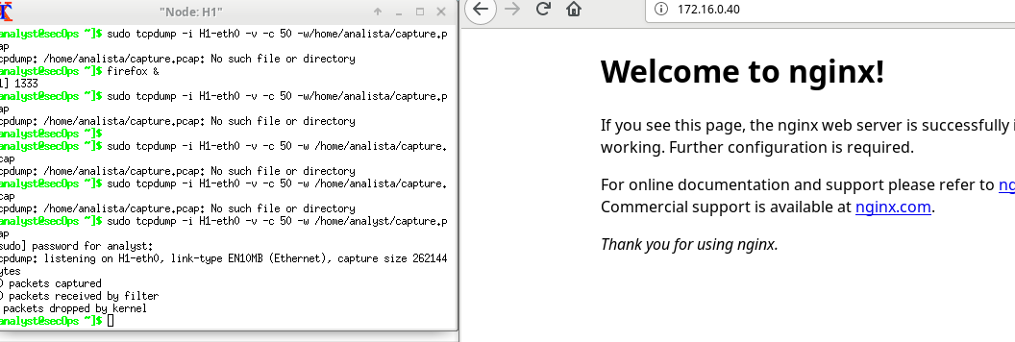

Parte 2: Analizzare i Pacchetti Utilizzando Wireshark
a. Avvio di Wireshark e Caricamento del File di Cattura
In questa fase, il traffico catturato viene analizzato con Wireshark. Wireshark è uno strumento grafico per analizzare pacchetti di rete. Dopo aver avviato Wireshark su H1, viene aperto il file di cattura capture.pcap precedentemente salvato.

[analista@secOps ~]$ wireshark &
Da Wireshark, si seleziona il file capture.pcap per visualizzare il traffico.
b. Applicare un Filtro TCP
Si applica un filtro per visualizzare solo il traffico TCP. Questo filtro aiuta a concentrarsi sui pacchetti rilevanti per l'handshake TCP.
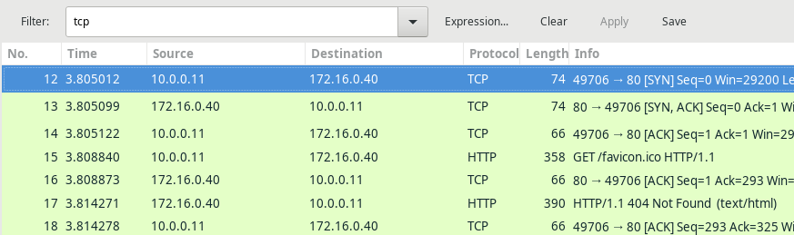
c. Analisi del Primo Pacchetto
Il primo pacchetto del traffico TCP è l'inizio dell'handshake a tre vie tra il client (H1) e il server Web (H4). Esaminando i dettagli del pacchetto, possiamo identificare:
- Porta Sorgente TCP: 58716 (porta dinamica o privata)
- Porta di Destinazione TCP: 80 (porta nota per HTTP)
- Flag: SYN (indicante l'inizio dell'handshake)
- Numero di Sequenza: 0
d. Analisi del Secondo Pacchetto (SYN-ACK)
Il secondo pacchetto è una risposta del server, che include i flag SYN e ACK, confermando la ricezione del primo pacchetto e preparando il server per la comunicazione.
- Porta di Origine: 80
- Porta di Destinazione: 58716
- Flag: SYN, ACK
- Numero di Sequenza: 0
- Numero di Conferma: 1
e. Analisi del Terzo Pacchetto (ACK)
Il terzo pacchetto completa l'handshake con il flag ACK, confermando la connessione stabilita. Da questo momento, la connessione TCP è pronta per la comunicazione tra i due host.
- Flag: ACK
- Numero di Sequenza: 1
- Numero di Conferma: 1

Parte 3: Visualizzare i Pacchetti Utilizzando tcpdump
a. Visualizzazione dei Pacchetti con tcpdump
In questa parte del laboratorio, viene utilizzato tcpdump per visualizzare direttamente i pacchetti dalla riga di comando. Si usa il comando tcpdump per leggere il file capture.pcap e visualizzare i primi 3 pacchetti:
[analista@secOps ~]$ tcpdump -r /home/analista/capture.pcap tcp -c 3
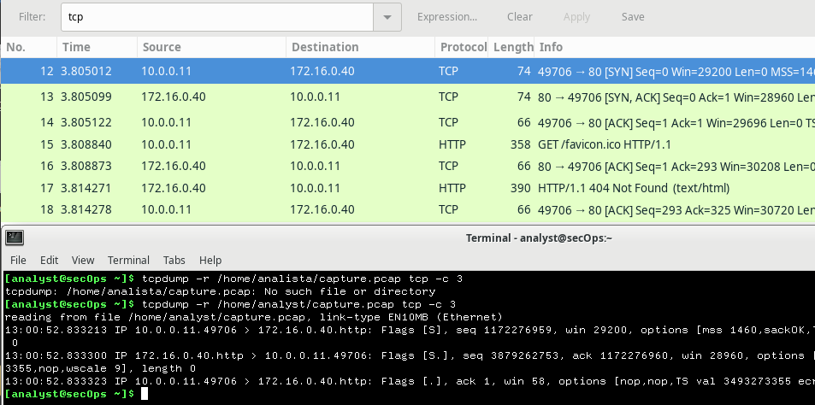
Il comando visualizza i pacchetti TCP dell'handshake a tre vie, con informazioni come i flag, i numeri di sequenza e i numeri di conferma.
b. Terminazione di Mininet
Dopo aver completato l'analisi, Mininet viene terminato per fermare la simulazione della rete.

mininet> quit
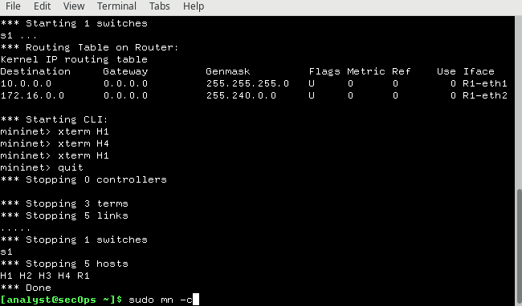
[analista@secOps ~]$ sudo mn -c

Domande di Riflessione
1. Filtri Utili in Wireshark
Wireshark offre numerosi filtri che possono essere utilizzati dagli amministratori di rete per analizzare specifici tipi di traffico. Ecco tre esempi utili:
- ip.addr == [indirizzo IP]: Filtra i pacchetti in base all'indirizzo IP sorgente o di destinazione.
- tcp.port == [numero porta]: Filtra i pacchetti in base al numero di porta TCP (utile per monitorare specifici servizi, come HTTP su porta 80).
- tcp.flags.syn == 1 and tcp.flags.ack == 1: Filtra pacchetti TCP con i flag SYN e ACK impostati, utili per osservare la fase di negoziazione della connessione.

Conclusione
L'esercizio ha fornito una comprensione dettagliata del funzionamento dell'handshake TCP a tre vie e delle modalità di analisi del traffico di rete utilizzando strumenti come Wireshark e tcpdump. Questo tipo di laboratorio è fondamentale per acquisire competenze nell'analisi e nel monitoraggio delle comunicazioni di rete, essenziali per la gestione della sicurezza e delle prestazioni della rete.

